# ゲーム開始方法

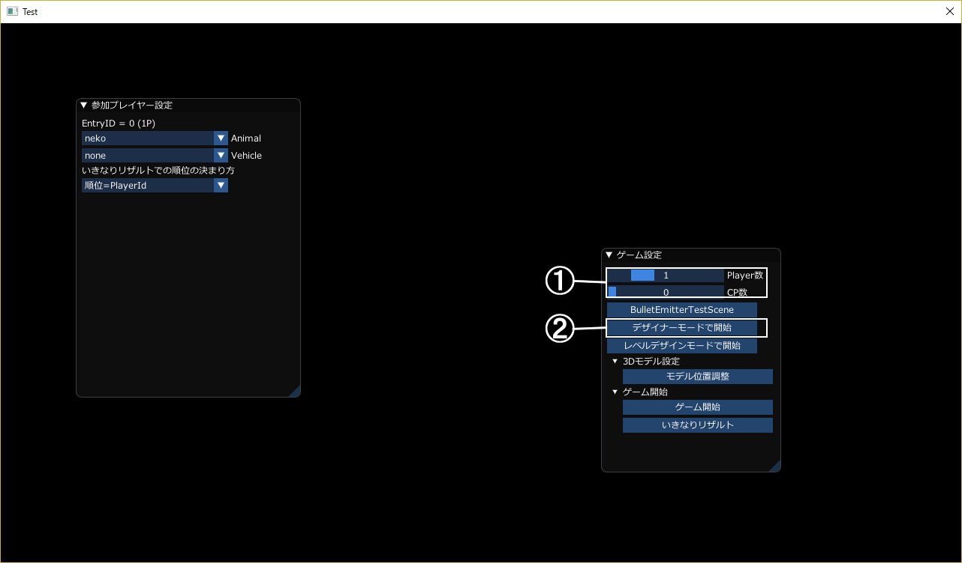

①　プレイ人数の設定。

Player数１人、CP数１人以上を設定してください。

②　プレイモードの選択。

デザイナーモードで起動を選択してください。

※ゲーム開始直後に音楽が鳴り始めるので音量に注意してください。

# ゲームタイトル/ゲーム内容

タイトル「どうぶつ宇宙バトル」

ゲームは３D対戦アクションとなっており、

プレイヤーは球状の宇宙空間の中で惑星を奪い合う戦争を行います。

主な攻撃手段は射撃と体当たりです。

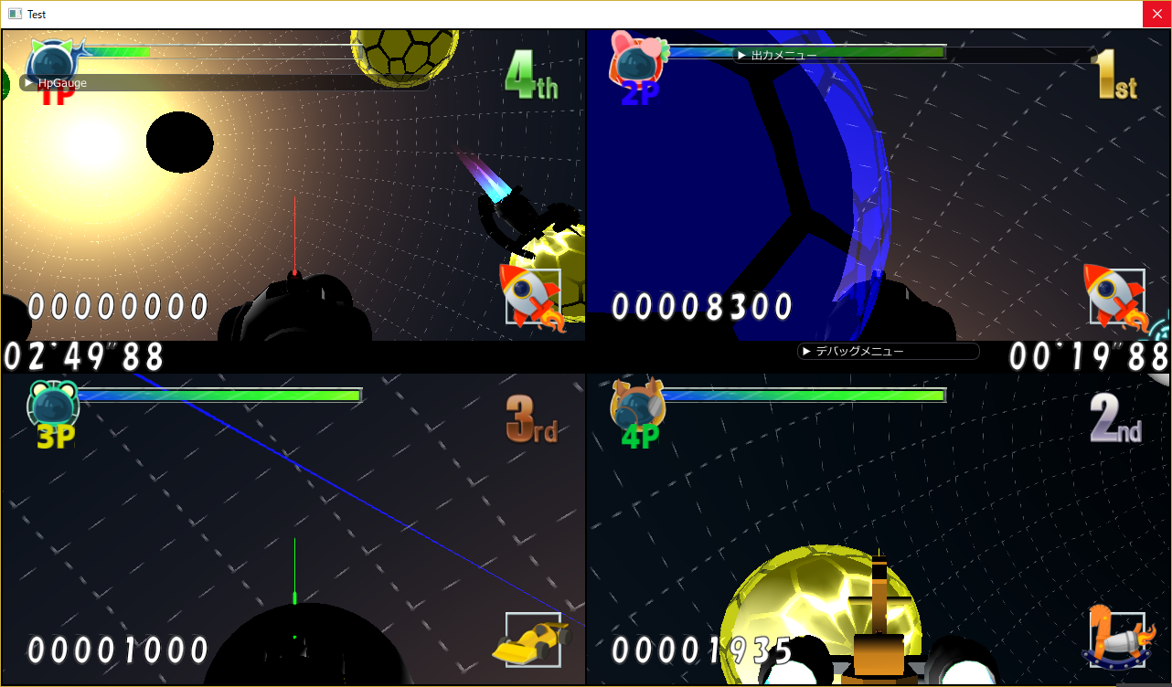

# 操作方法

操作はキーボードとXInputコントローラーの両方に対応しています。

|  |  |  |
| --- | --- | --- |
| キーボード | 操作内容 | XInputコントローラー |
| WASDキー | 上下左右移動 | 左アナログスティック |
| Kキー | アクセル | Xボタン |
| Lキー | ブレーキ | Aボタン |
| スペース | 射撃 | R2ボタン |
| 左シフト | ロックオン | R1ボタン |

# ゲームルール

フィールド上に散らばっている白い球体は惑星で、

触れると自分のものにすることができ、ポイントが手に入ります。

自分のものになった惑星はプレイヤー固有の色が付きます。

他プレイヤーになった惑星に触れた場合でも自分のものにすることができ、

その場合は自分のポイントが増え、敵のポイントが減ります。

ゲーム終了までに多くのポイントを集めたプレイヤーが勝ちです。

ポイントは攻撃により他プレイヤーを撃破する事でも入手する事ができます。

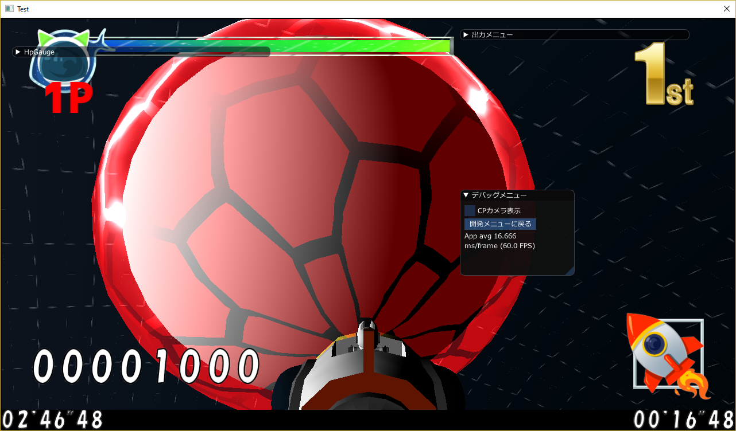

# ガチャ

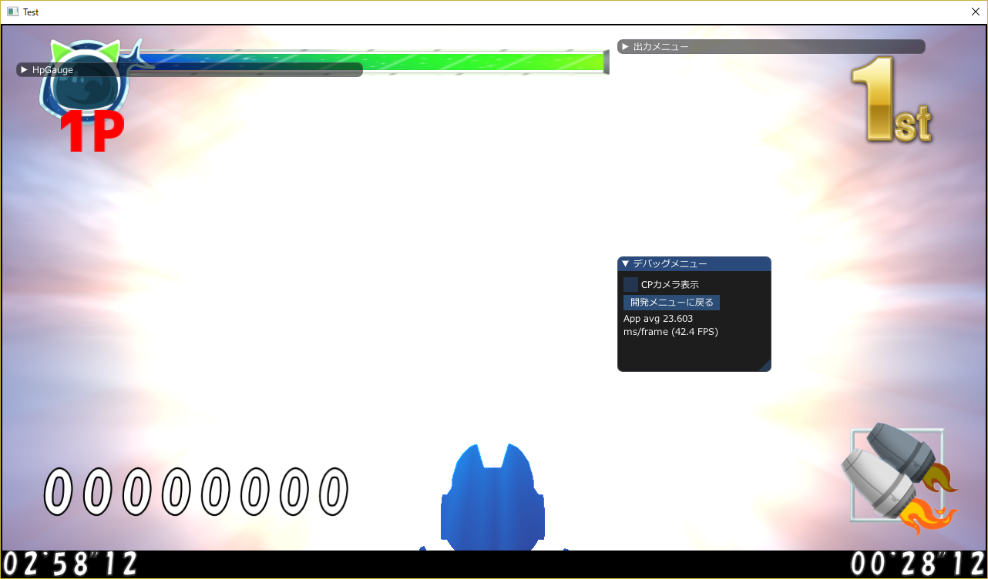

ゲーム開始直後、また、プレイ中30秒毎に全てのプレイヤーはガチャを強制的に引かされます。

ガチャの結果により乗り物が変化します。

乗り物によって移動速度や射撃（後述）の性能に大きな変化が現れます。

全４種類の乗り物には明確な強弱関係があるので、

弱い乗り物を引いてしまったプレイヤーはその30秒間他プレイヤーからの脅威に耐え忍ばなくてはなりません。

# 射撃・体当たり

射撃ボタン（スペースキー）を押すと射撃が行えます。

射撃はガチャによって乗らされた乗り物で異なり、

さらに通常飛行時とブレーキ（Lキー）を押してる間でも異なる弾が撃てます

白い玉が弾です。（実装が間に合わず当たり判定だけの表示となっています…）

一部の射撃はロックオン（左シフトキー）中の敵に追尾します。

体当たりは敵にぶつかる事で発生します。

体当たりの際の優劣判定は乗り物の大きさで決まるため、

小さい乗り物で大きい乗り物に体当たりした場合は体当たりした側がダメージを受けます。

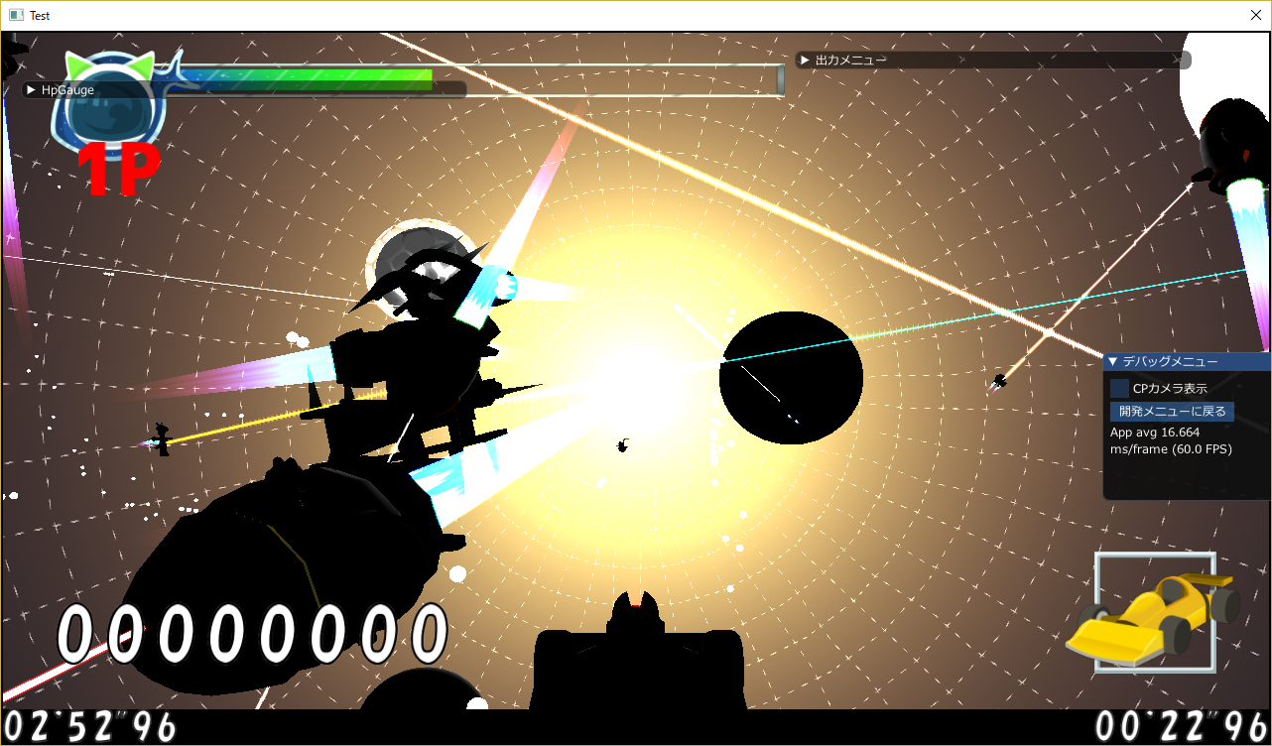

# 撃破

HPが０になったプレイヤーは撃破され、乗り物から強制的に降ろされます。

乗り物から降ろされたプレイヤーは次のガチャまで射撃が不可能となり、移動性能が急激に低下します。

乗り物に乗っていなくても星に触れて自分のものにする事は可能です。

